教 案
上课日期 |  |  |  | 课时数 |  | 2
第 6 章  第 6 讲 | 授课名称 |  | 任务6：购物车（三） | 课 型 |  | 理论
教学目标 | - 能正确地设置和使用DataList控件基本属性  - 能正确地使用数据绑定技术完成DataList数据绑定  - 能正确地使用DataList模板显示显示数据  - 能正确地实现DataList的自定义分页
教学重难点 | 重点：DataList控件基本属性；数据绑定技术完成DataList数据绑定； DataList模板显示显示数据；DataList的自定义分页  难点：DataList模板显示显示数据；DataList的自定义分页
课程思政点 | 培养学生严谨的工作态度，刻苦钻研的精神。
教法与学法 | 教法：1、引导、点拨法（展开联想，拓展思路）2、讨论法（积极参与，总结规律）3、提问法（逐步引导，逐渐深入）4、扩展、训练法（课堂热身，落实目标）  学法引导：“讲、学、练”相结合
参考资料 | 《ASP.NET 2.0课程设计案例精编》杨健主编、清华大学出版社。
教学过程
教学内容 |  |  |  |  | 师生互动
（一）、创设情境、激趣导入（导入新课）  下发任务：  用户选择商品后，可以将商品添加至购物车中，以便进行购物。  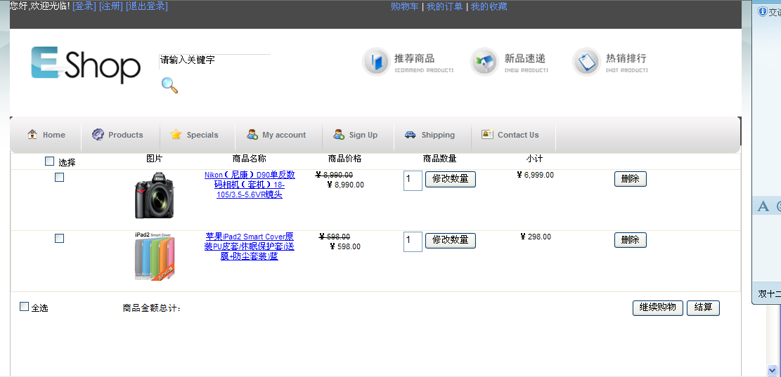 |  |  |  |  | 点名，宣布课堂纪律，新课导入，触发学生学习兴趣。
教学过程
教学内容 |  |  |  |  | 师生互动
（二）、自主、合作、探究（讲授新课）  效果图  三、任务实现（接上节课）  步骤三：添加数据绑定控件DataList和数据源控件SqlDataSource  （1）添加DataList数据显示控件。从左边的工具箱的数据分类中选择detailsView控件，拖动到cart.aspx页面cart_content层中,设置属性：Width为100%。  （2）添加SqlDataSource数据源控件。从DataList1智能标记中选择数据源，点击新建数据源，如图6-6所示。  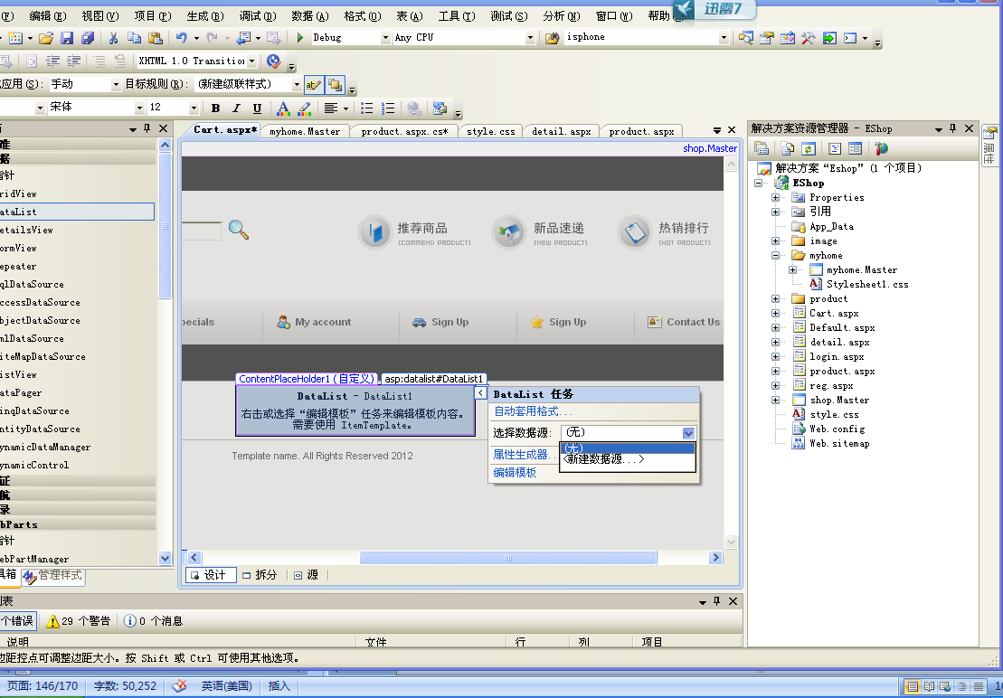  (3) 使用向导配置数据源。在弹出的对话框中选择数据库，点击确定。 |  |  |  |  | 老师讲解  学生分组讨论  学生提问
教学过程
教学内容 |  |  |  |  | 师生互动
步骤四：配置数据源控件  (1)按照任务一中步骤三的方法配置数据源配置数据连接。可以在下拉列表中选择在本应用程序中已经创建的连接字符串。  (2)选择数据表。本任务中要使用到多表进行连接，因此可选用“指定自定义SQL语句或存储过程。点击下一步，在“配置SELECT语句”对话框中，选择指定自定义SQL语句或存储过程。点击查询生成器。  (3)创建表连接。点击Cart表中的MerId，按住鼠标左键，拖动到表merchandisc的MerId字段，实现二表之间的连接。  (4) 选择需要显示的字段。在需要显示的字段前打上勾。  (5)设置查询条件。本任务中显示的当前登录的用户的购物车中的内容，因此查询的条件即为用户的ID号。在MemberId列对应的筛选器单元格中输入=@MemberId，系统自动生成SQL，点击确定完成查询语句的设置。  (6)定义查询条件参数。本项目的用户名存放在Session中，对象名为id,在定义参数对话中，参数源选择session，SessionField文本框中输入id，点击下一步完成参数设置。  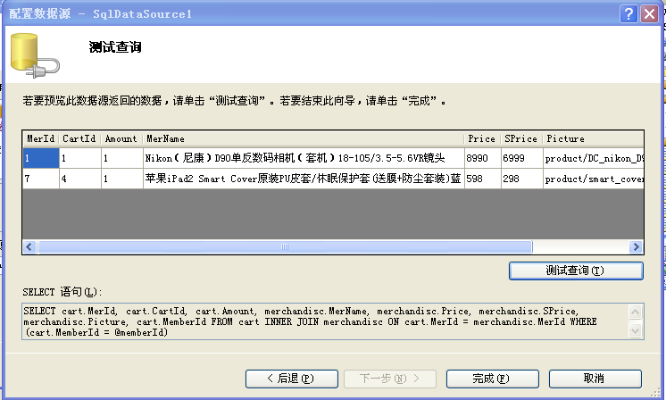  (7)测试查询。点击测试查询，在弹出的“参数值编辑器”中输入值1，点击确定，可以查询用户ID为1的用户的所有购物车中的信息。 |  |  |  |  | 学生分组讨论  学生回答问题
教学过程
教学内容 |  |  |  |  | 师生互动
(8)完成数据源配置。点击“完成”，完成数据源的配置，并在DataList1中自动生成数据字段。  （三）课堂热身（课堂总结及课堂练习）  1.利用本节课所学知识完成本节课任务：  （四）拓展延伸  布置作业：  1、完成课后习题（结合课堂讲解）。  （五）板书设计  1.添加数据绑定控件DataList  2.添加数据源控件SqlDataSource  3配置数据源控件 |  |  |  |  | 认真练习  学生记录作业
课后反思 |  | 学生是学习数学的主体，教师只是一个引导者、组织者，在本课的教学中，我让学生自己创造角，再给自己组创造的角分分类，通过小组合作，并展示学习成果，不仅体现了学生的主体地位，还使学生充分体验到成功的乐趣。

